В рамках федерального проекта «Современная школа» национального проекта «Образование», который реализует ГБУ « Республиканский центр психолого-педагогического, медицинской и социальной помощи» на базе МБОУ «СОШ №2 с. Центора-Юрт» им. А-Х Кадырова Грозненского муниципального района функционирует консультативный пункт. Педагогом –психологом Дудаевой М.Д 19.02.2022 был проведен семинар с родителями на тему «Особенности взаимодействия с ребенком в критические периоды».

Возрастной кризис — это процесс личностного развития, характеризующийся недолговременной продолжительностью и определенными психическими изменениями.

В этот период дети становятся непослушными, капризными и упрямыми.

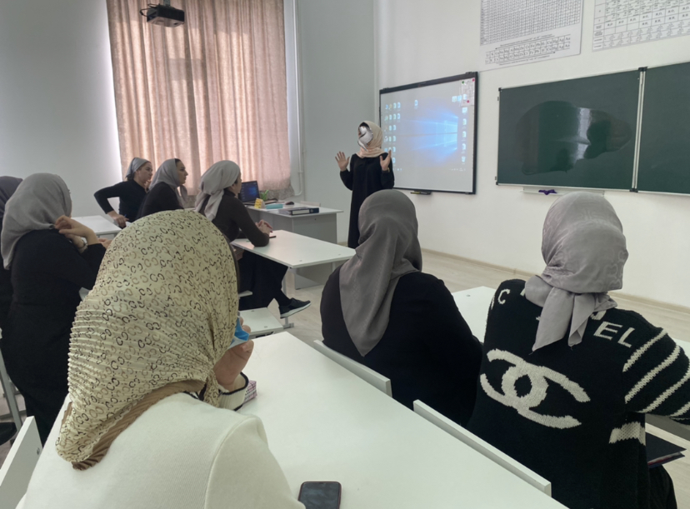

Чтобы грамотно развивать и обучать своего ребенка в такой период необходимо знать особенности его развития в каждый из периодов детства и отрочества

1. Период младенчества.
2. Период раннего детства.
3. Младший дошкольный возраст (3-5 лет)
4. Старший дошкольный возраст (5-7 лет)
5. Младший школьный возраст (7-11 лет)
6. Подростковый возраст (11-14 лет)

У детей эти периоды проходят по-разному, это связано с индивидуальными особенностями детей. Например; тип темперамента, с условиями воспитания, уровнем развития их эмоциональной сферы и т д.

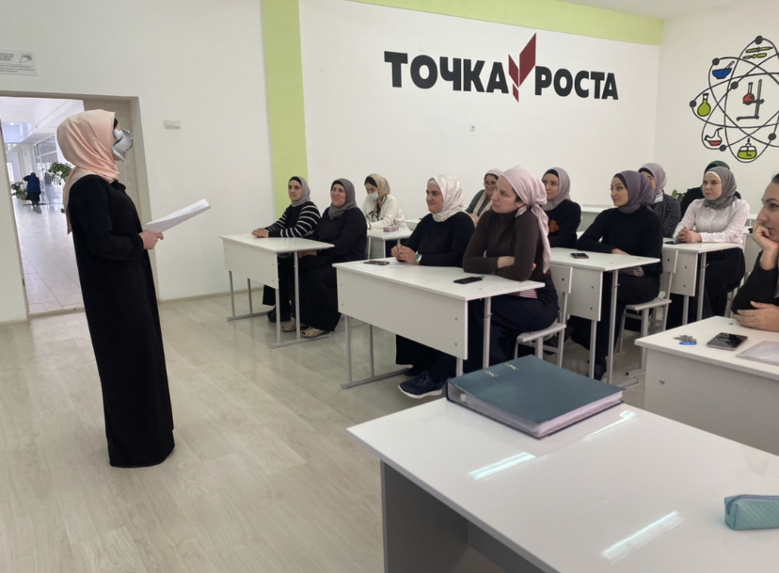

Советы родителям:

1. Всегда подчеркиваете все хорошее и успешное.
2. Не оказывайте давление на ребенка, не предъявляйте к нему чрезмерные требования.
3. Демонстрируйте настоящую любовь к нему, так, чтобы он ощущал, что его действительно любят. Чтобы ребенок воспринимал вас как искреннего, честного человека, которому можно доверять.
4. Попытайтесь найти с ребенком общий язык, взглянуть на мир его глазами.
5. Найдите сферу деятельности для ребенка (спорт, творчество, искусство)